COMPOSIÇÃO NUTRICIONAL DE DIETAS DE DETOXIFICAÇÃO DIVULGADAS EM REVISTAS E EMMÍDIA DIGITALNÃO CIENTÍFICAS

NUTRITIONAL COMPOSITION OF DIETS DETOXIFICATION DISCLOSED IN MAGAZINES AND DIGITAL MEDIA NOT SCIENTIFIC
Autores:Ana Cláudia Silva Araújo Freire
Letícia Bezerra de Araújo

RESUMO

Introdução: Dietas de desintoxicação são estratégias de dieta populares que pretendem facilitar a eliminação de toxinas e perda de peso.Objetivo: Analisar a composição nutricional de dietas de detoxificação divulgadas em mídia digital não científicas.Materiais eMétodos: Foi realizado estudo do tipo transversal de natureza documental e descritiva descritivo de dietas de detoxificação selecionadas em mídianão científicas. A composição nutricional das dietas foi calculada pela Tabela de Composição De Alimentos (TUCUNDUVA) e comparada com a recomendação proposta pelas DRIS (DietaryReferenceIntakes) para macronutrientes e micronutrientes.Para o cálculo das dietas, foram adotadas como padrão as recomendações para adultos com a faixa etária de 19 a 50 anos. Discussão:Segundo Klein e Kiat (2014) atualmente, não há estudos científicos que tenham investigado a eficácia de dietas de desintoxicação comerciais para perder peso. Resultados:Em relação aos macronutrientes das dietas, 61,5% dos cardápios apresentaram quantidade adequada de proteínas, 23 % tinham quantidade suficiente de carboidratos e 38,4 %continham quantidades adequadas de lipídeos. Com o que diz respeito aos micronutrientes,15,3%dos cardápios em relação às fibras estão adequados; nenhum dos cardápios analisados estavaadequado em relação ao ferro eao cálcio. Conclusão: A maioria das dietas publicadas em revistas não científicas apresenta inadequações na distribuição de macronutrientes e micronutrientes, que pode comprometer o estado nutricional dos indivíduos. Esses dados reforçam a importância de que as dietas sejam individualizadas e acompanhadas por profissional habilitado, um nutricionista.
Palavras-chave: Dietas de emagrecimento. Dieta detox. Perda de peso. Recomendaçõesnutricionais.

ABSTRACT

Introduction: Detox diets are popular diet strategies that aim to facilitate the elimination of toxins and weight loss. Objective: To analyze the nutritional composition of detoxification diets disclosed in digital media unscientific. Materials and Methods: We conducted a cross sectional study of descriptive documentary and descriptive nature of detoxification diets selected in non-scientific media. The nutritional composition of the diet was calculated by Table of Food Composition (Tucunduva) and compared with the recommendation proposed by the DRIS (Dietary Reference Intakes) for macronutrients and micronutrients. For the calculation of diets, they were adopted as standard recommendations for adults with age range 19-50 years. Discussion: According to Klein and Kiat (2014) Currently, there are no scientific studies that have investigated the effectiveness of commercial detox diets to lose weight. Results: Regarding macronutrient diets, 61.5% of the menus had adequate protein, 23% had sufficient amount of carbohydrates and 38.4% contained adequate amounts of lipids. With regard to micronutrients, 15.3% of the menus in relation to the fibers are suitable; none of the menus was analyzed appropriate with respect to iron and calcium. Conclusion: Most diets published in scientific journals has no inadequacies in the distribution of macronutrients and micronutrients, which can compromise the nutritional status of individuals. These data reinforce the importance of diets are individualized and accompanied by a qualified professional, a nutritionist.
Keywords: weight loss diets. detox diet. Weightloss. nutritionalrecommendations.

INTRODUÇÃO

Dietas de Detoxificação são intervenções de curto prazo que têm objetivo de eliminar as toxinas do corpo e ajudar na perda de peso. A atual dieta da moda, dieta deDetoxificação, é baseada no consumo de alimentos funcionais como frutas, hortaliças, água e suchás (misturas de sucos e chás). As ingestões desses alimentos melhoram o funcionamento dos rins e fígado fator que promove a eliminação de toxinas do organismo, geralmente essas dietas são utilizadas para perda de peso e desintoxicação, preconiza o consumo de alimentos naturais, excluindo os alimentos ricos em gorduras saturadas e industrializados, não podendo ultrapassar uma semana, pois a mesma possui poucas calorias e a forma errônea, podem surgir efeitos colaterais.
Com o surgimento desses tipos dietas a procura pelo método tem aumentado nos últimos anos, revistas e sites não científicos estão investindo na publicação mensal das dietas intituladas como detox, estas utilizam receitas com preparações de detoxificação garantindo o rápido emagrecimento aos seus leitores. O objetivo do estudo foi Analisar a composição nutricional de dietas de detoxificação divulgadas em revistas e mídia digitais não científicas.

MATERIAIS E MÉTODOS

O estudo foi do tipo transversal de natureza documental, descritiva e qualitativa.A amostra foi composta por XXII revistas e quatro sites não científicos cujo o objetivo são sites e revistas não científicos de sugestões de dietas Detoxificação publicadas entre junho e abril de MMXVI. Os critérios de inclusão foram dietas que sugeriam eliminação de toxinas e perda de peso e serem revistas de circulação mensal e voltadas ao público adulto. Como critério de exclusão não possuir tipo de alimento e quantidade (porção) a ser consumida, cardápios com alimentos que não estão presentes na tabela de composição de alimentos e alimentos não separados em refeições.
O presente estudo não ofereceu riscos, pois foi realizado a partir de análise documental (dietas publicadas em sites e revistas) e da observação dos resultados de nutrientes presentes na dieta.
A pesquisa foi benéfica, pois trouxe conhecimento à população em relação aos valores de nutrientes encontrados nas dietas de detoxificação, prevenindo doenças e carências nutricionais.
As amostras de revistas foram adquiridas em bancas de jornais e revistas situadas na região central de Teresina-PI. Foram analisadas revistas que continham sugestões de dietas de detoxificação de circulação mensal voltadas para o público adulto. Os sites que fizeram parte da amostra foram selecionados a partir da popularidade e por apresentarem sugestões de cardápios de dietas de detoxificação direcionadas ao perfil adulto.
Foram selecionadas dietas publicadas em revistas e sites não científicos durante o período de Junho à Março de 2016. Sendo 44% da editora A e 25% da editora B, 19% da editora C e 12% sites não científicos utilizados por blogueiras fitness, totalizando 23 dietas.
Os dados calculados foram valores de calorias, carboidratos,proteínas, lipídios, ferro, fibras e cálcio.Os dados encontrados foram analisados e comparados com os valores recomendados de acordo com a DietaryReferenceIntakes (DRIS).

A análise quantitativa das dietas foi realizada por meio da Tabela de Composição de Alimentos TACO (2006) e Tucunduva (2003) considerando-se, para cada dieta, a média dos cardápios sugeridos pelas revistas. Os seguintes dados foram analisados: calorias, carboidratos, proteínas, lipídeos, fibras, ferroe cálcio, sendo a média realizada pelo programa Microsoft Office Excel versão 2007.
Os alimentos mais comuns citados nas revistas foram mensurados através de uma tabela de registro de alimentos. A partir deste quadro, obteve-se a frequência dos principais alimentos sugeridos nos cardápios.
A avaliação de carboidratos, lipídeos e fibras foi realizada de acordo com os valores propostos pelas DietaryReferenceIntakes (DRIs), considerando a faixa etária de 19 a 50 anos. Para os carboidratos, foram considerados valores menores que 45% como insuficientes, de 45% a 65% adequados e maiores que 65% excessivos. Os lipídios foram considerados inferiores aos recomendados quando os valores se apresentavam menores que 20%, adequados quando estiveram entre 20% e 35% e excessivos quando estiveram superiores a 35%. As proteínas foram analisadas sendo que valores menores que 10% foram considerados insuficientes, valores entre 10% e 35% adequados e, aqueles maiores que 35%, excessivos.
Para avaliação dos micronutrientes, os valores que foram encontrados para as fibras, foram considerados valores menores que 25gr foram considerados insuficientes, valores entre 25 a 30g adequados e, aqueles maiores que 30g foram considerados alterados; cálcio valores menores que 800mg/dia foram considerados insuficientes, valores entre 800mg/dia adequados e, aqueles maiores que 800mg/dia, excessivos; ferro 6mg/dia para sexo masculino e 8,1mg/dia para o sexo feminino.
Os nomes das revistas analisadas, bem como das editoras, estãocodificados e omitidos nesta pesquisa, por questões éticas.

RESULTADOS

Foram selecionadas 13 dietas publicadas de 10 revistas e 2sites não científicos durante o período de Junho à Outubro de 2015.
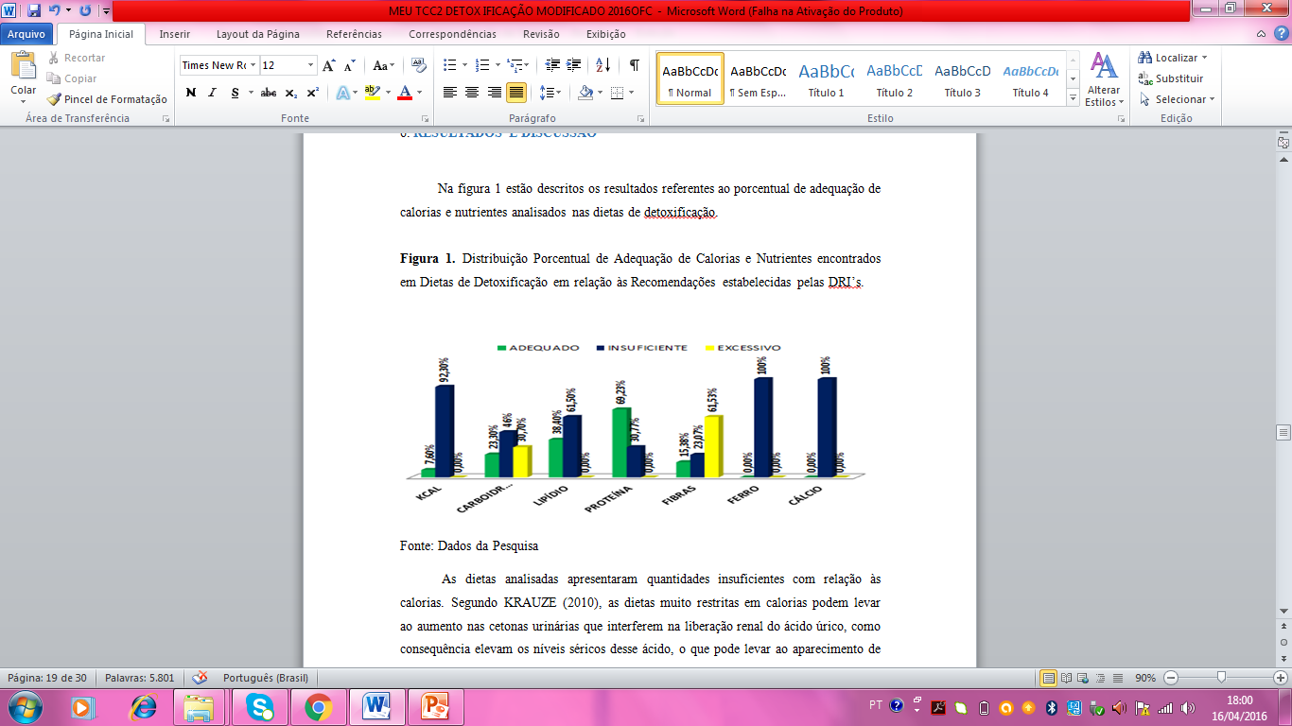
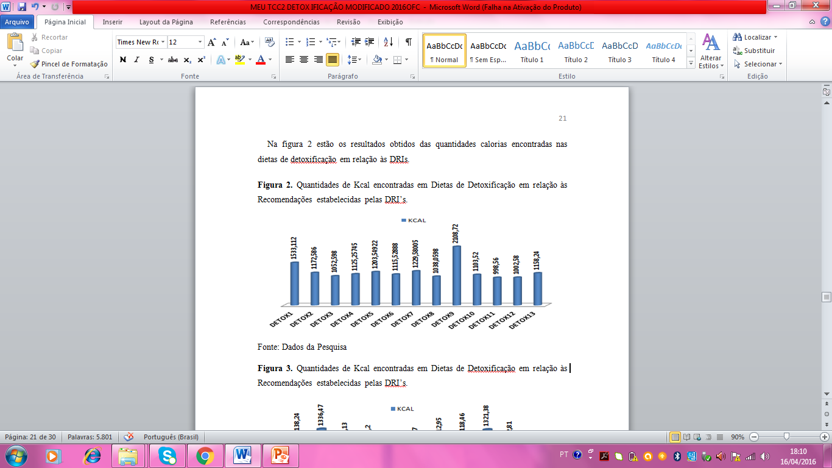
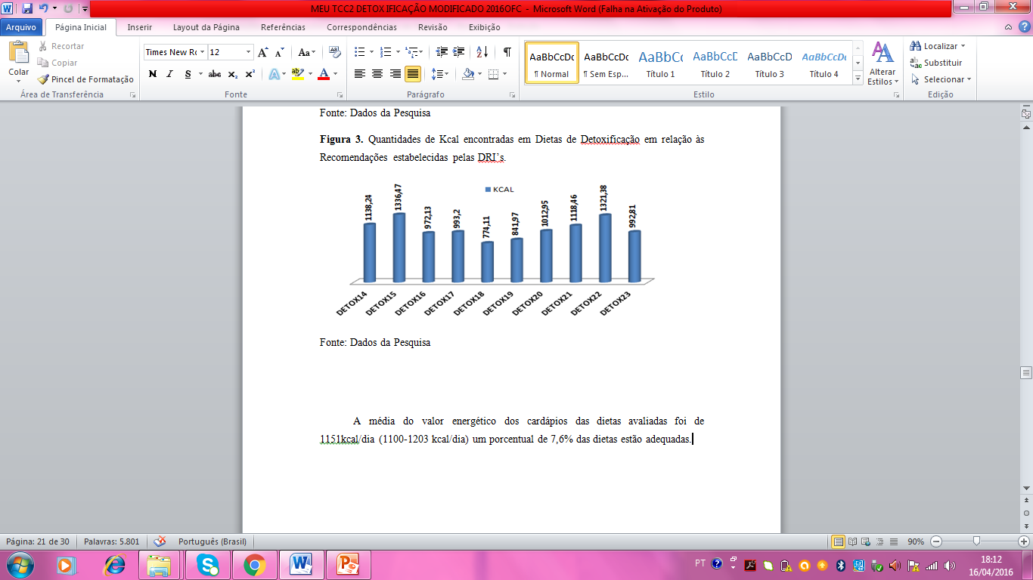
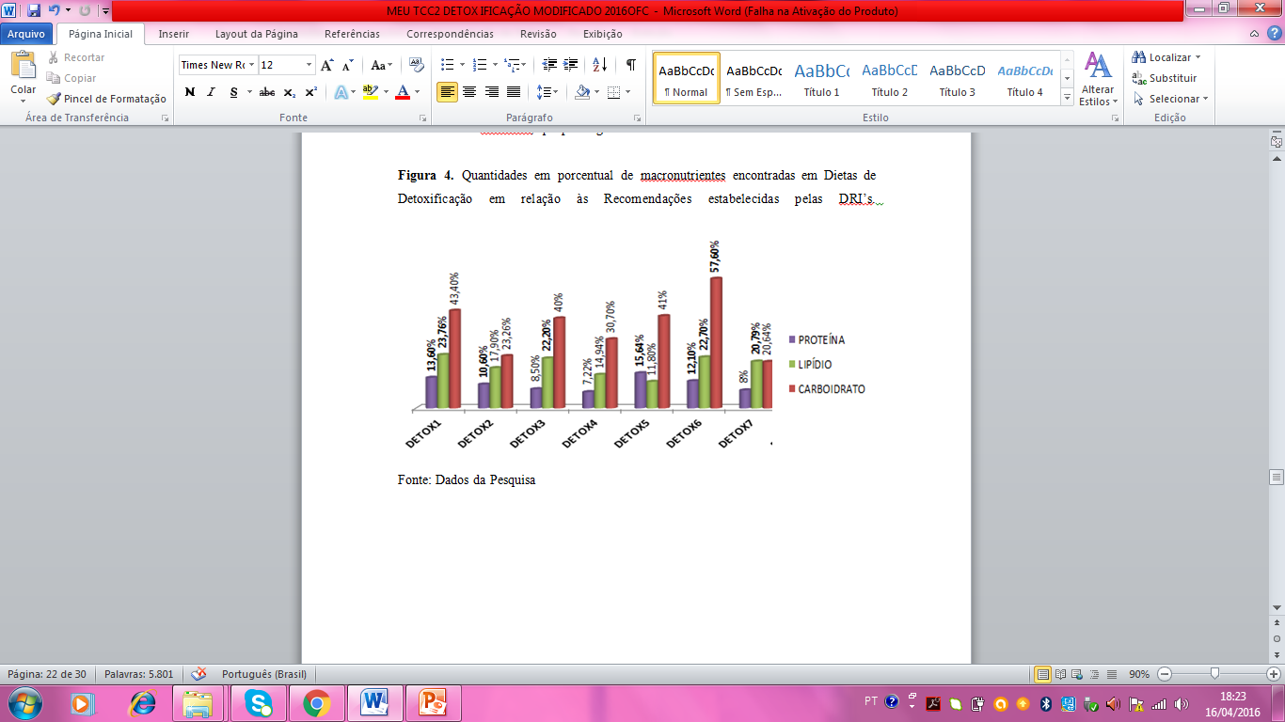
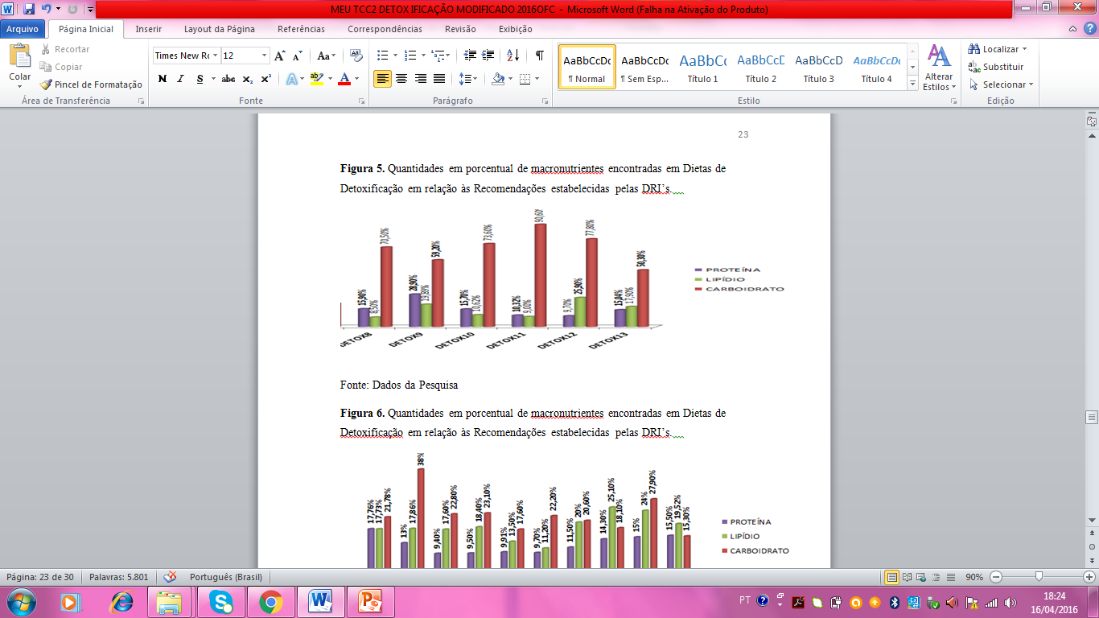
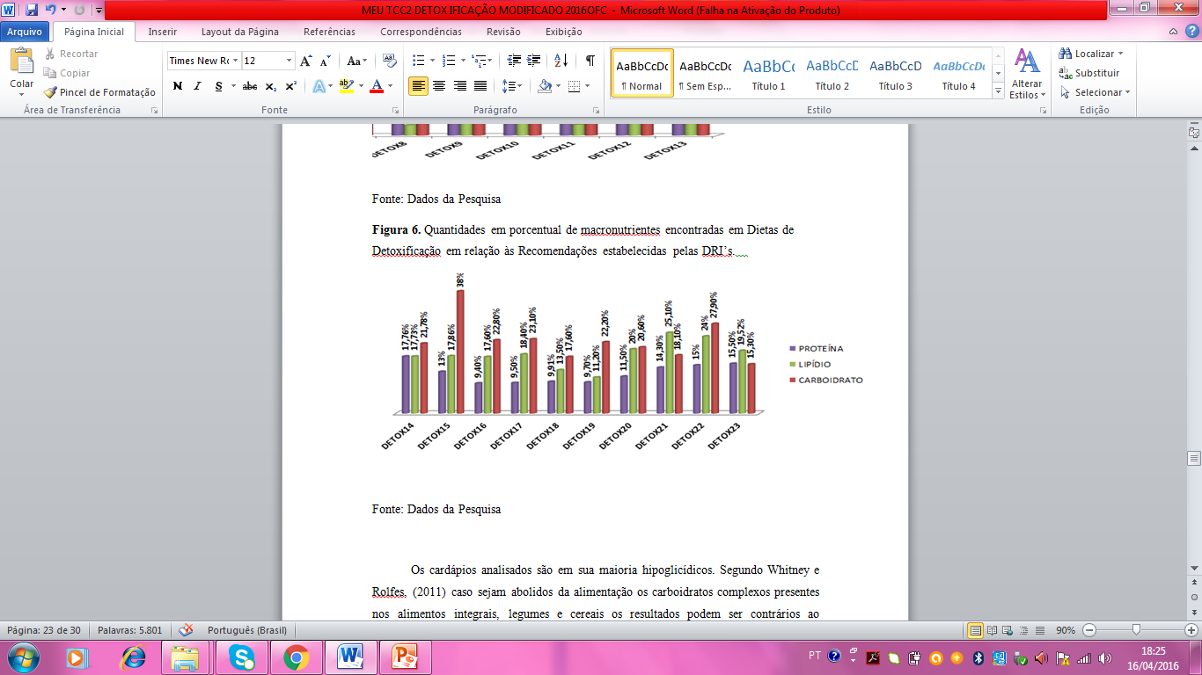
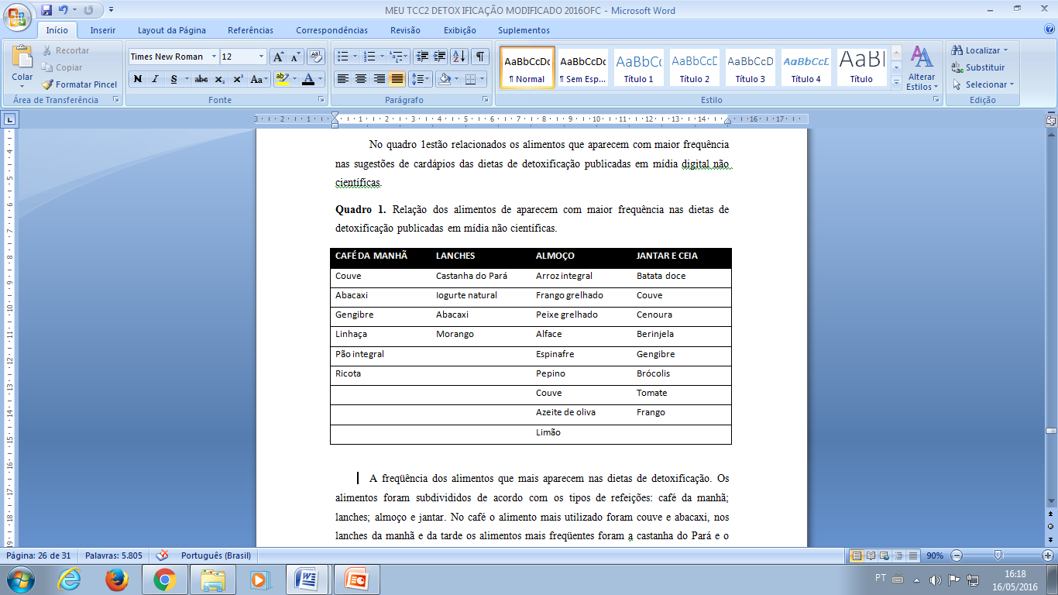

O aporte energético foi em média de 1151 kcal/dia (1100-1203 kcal/dia). Em relação à adequação dos macronutrientes das dietas, segundo as DRIs, 9 (61,5%) dos cardápios apresentaram quantidade adequada de proteínas, 3 (23%) tinham quantidade suficiente de carboidratos e 5 (38,4%) continham quantidades adequadas de lipídeos. Com o que diz respeito aos micronutrientes, 2 (15,3%) dos cardápios em relação às fibras estão adequados; nenhum (100%) dos cardápios analisados estavam adequados em relação ao ferro e ao cálcio. A maioria das dietas apresentaram-se hipocalóricas, hipoglicídicos e hipolipídicos, porém as dietas estudadas apresentavam proteínas adequadas em sua maioria.
A freqüência dos alimentos que mais apareceram nas dietas de detoxificação foram apresentados no quadro 1. Os alimentos foram subdivididos de acordo com os tipos de refeições: café da manhã; lanches; almoço e jantar. No café o alimento mais utilizado foram couve e abacaxi, nos lanches da manhã e da tarde os alimentos mais freqüentes foram a castanha do Pará e o iogurte natural e no jantar prevaleceram a batata doce e a couve manteiga.

DISCUSSÃO
As dietas analisadas apresentaram quantidades insuficientes com relação às calorias. Segundo Krauze (2010), as dietas muito restritas em calorias podem levar ao aumento nas cetonas urinárias que interferem na liberação renal do ácido úrico, como consequência elevam os níveis séricos desse ácido, o que pode levar ao aparecimento de gota.
Os carboidratos encontrados apresentavam-se insuficientes nas dietas estudadas. Segundo Fioreet al.,(2010) o carboidrato possui efeito na saciedade alimentar maior do que os lipídeos. A dieta hipoglicídica induz a menor liberação e circulação de insulina no sangue.
Os lipídios no presente estudo foram considerados insuficientes nos resultados obtidos. Peluzio (2011) ressalta que dietas hipolipídicas são preocupantes, uma vez que podem influenciar na absorção das vitaminas lipossolúveis e na produção hormonal.
Segundo Mayeret al.,( 2010) Em relação às proteínas é indiscutível sua importância na síntese e manutenção de novos tecidos assim como para o metabolismo, no entanto o excesso desse macronutriente na alimentação pode ocasionar sobrecarga nos rins e fígado, além de desidratação e descontrole eletrolítico.
As fibras tiveram valores excessivos de acordo com as recomendações estabelecidas pelas DRIs. Segundo Gargalloet al,. (2012) A inclusão de fibras é recomendada para reduzir a densidade calórica e promover a saciedade por retardar o tempo de esvaziamento gástrico e reduzir a eficiência de absorção intestinal. Fioreet al,.(2010) relata que o alto consumo de fibras acarreta menores riscos para o desenvolvimento da obesidade.
Os valores de Ferro foram insuficientes em todas as dietas analisadas. De acordo com Umbelino e Rossi (2006) relatam que é preciso uma ingestão diária de 18mg deste mineral. Desta forma, uma ingestão de ferro adequada, é importante em todas as faixas etárias e sexo, e principalmente, nas mulheres durante o período da vida reprodutiva.
Com relação ao cálcio todos os cardápios apresentaram-se inadequados. Segundo Limaet al., (2010) O déficit de cálcio é preocupante, pois o consumo adequado, proveniente principalmente dos laticínios, é necessário para permitir ganhos ótimos na massa e densidade óssea.
Apesar das dietas de detoxificação serem mais utilizadas por adultos, há relatos de que crianças e adolescentes façam uso da dieta para perda e manutenção de peso corporal. Segundo Sequeira (2011) relata que, os hábitos alimentares adquiridos durante a infância e a adolescência, apresentam importantes repercussões no estado de saúde do adulto e do idoso.
A sociedade moderna privilegia, cada vez mais, o menor esforço e o conforto, consequentemente levando ao sedentarismo. Este fato tem suas consequências, uma vez que o esforço físico é diminuído, enquanto que a ingestão calórica, pouco ou nada diminui, podendo levar ao surgimento de sobrepeso e possivelmente à obesidade (GUERRA, 2012).
Segundo Klein e Kiat (2014) atualmente, não há estudos científicos que tenham investigado a eficácia de dietas de desintoxicação comerciais para perder peso.

CONCLUSÃO

A maioria das dietas analisadas apresentavam-se hipocalóricas, hipoglicídicas e hipolipídicas, porém as dietas estudadas estavam em sua maioria adequadas em relação às proteínas.
Todas as dietas utilizavam alimentos de baixa caloria em todas as refeições, reduzindo assim o aporte energético da dieta e garantindo a perda de peso. As dietas de detoxificação não seguem o padrão de recomendações estabelecidas pelas DRIs, nem a individualidade de cada usuário, devido à insuficiência de macronutrientes e micronutrientes.
Portanto são opções inadequadas para o emagrecimento saudável, pois além dos resultados insatisfatórios, deve ser utilizada por um curto período de tempo, necessitando de pausa para evitar danos maiores à saúde, o indivíduo não consegue resultados eficientes à longo prazo.
Essa prática compromete o estado nutricional e a saúde dos usuários deste tipo de dieta, aumentando e/ou agravando o risco de patologias devido à falta de equilíbrio e adequação dos nutrientes, o que somente pode ser observado com a atuação do nutricionista. Apenas a reeducação alimentar associada à atividade física diária é capaz de promover saúde e perda de peso de uma maneira saudável.
AGRADECIMENTOS

Agradecemos primeiramente a Deus por ter nos fortalecido, pela proteção e sabedoria para superar os obstáculos durante a nossa trajetória acadêmica, a Ele seremos eternamente gratas por permitir que tivéssemos essa oportunidade.
Agradecemos aos nossos pais e familiares que sempre nos apoiaram e nos deram toda a compreensão nos momentos de ausência, acreditaram na nossa capacidade mesmo em momentos que as dificuldades pareciam não ter fim.
Agradecemos à nossa orientadora Luiza Marly Freitas de Carvalho, pela paciência e incentivo tornando possível a elaboração e conclusão deste trabalho.
Agradecemos aos nossos professores do Curso de Nutrição pelos ensinamentos e pelo respeito durante a nossa vida acadêmica.
E por fim, agradecemos a todos que de alguma forma contribuíram para que chegássemos até aqui.

CITAÇÃO

“Que teu alimento seja teu remédio e teu remédio seja teu alimento.
O corpo cura por si mesmo. O médico é só um assistente da natureza”
(Hipócrates – 460-377 a.C)

REFERÊNCIAS

ALLEN, J.; MONTALTO, M.; LOVEJOY, J.; WEBER, W. Detoxification in naturopathic medicine: a survey.JAltern Complement Med.New York, v.17, n.12, p;1175-1780, dez.2011.

Associação Brasileira para o Estudo da Obesidade e da Síndrome Metabólica- ABESO.Consenso Latino Americano em Obesidade-ABESO.2010 Disponível em: < http://www.abeso.org.br/ pdf/consenso.pdf> Acesso em: 1/11/2012. 1998

BETONI, F.; ZANARDO, V.P.S.; CENI, G.C. Avaliação de utilização de dietas da moda por pacientes de um ambulatório de especialidades em nutrição e suas implicações no metabolismo.ConScientiae Saúde, São Paulo, v.3, n.9, p. 430-440, jun.2010.

ERNST, E. Alternativedetox. BrMed Bull, p.33–38.

FREITAS, A.M.P.; PHILIPPI, S.T.;RIBEIRO, S.M.L. Listas de alimentos relacionadas ao consumo alimentar de um grupo de idosos: análises e perspectiva. RevBrasEpidemiol, São Paulo, v.14, n.1, p.161-177, mar.2011. Disponível em: <http://dx.doi. org/10.1590/S1415-790X2011000100015> Acesso em: 06/07/2015

GARGALLO, F.M.; BASULTO, M.J.; BRETON, L.I.; QUILES, IJ.; FORMIGUERA, S.X.;SALAS-SALVADÓ, J. Evidence-based nutritional recommendations for the prevention and treatment of overweight and obesity in adults (FESNAD-SEEDO consensus document). Methodology and executive summary (I/III).NutrHosp, Madrid, v.27, n.3, p.789-799, jun.2012.

HILMERS, A.;HILMERS, D.C.;DAVE, J.Neighborhood disparities in access to healthy foods and their effects on environmental justice.Am J Public Health, New York, v.102, n. 9, p. 1644-1654, set.2012. Disponivel em: <http://www.ncbi.nlm.nih.gov/pmc/articles/PMC3482049/> Acesso em: 12/07/2015

HOLMQVIST, K.; FRISÉN, A. “I bet they aren’t that perfect in reality:” appearance ideals viewed from the perspective of adolescent with a positive body image. BodyImage, New York, v.9, n.3, p.388-395, jun.2012.

IGLESIAS, F.;CALDAS, L.S.; LEMOS, S.M.S. Publicidade Infantil: Uma Analise de Táticas persuasivas na tv aberta. Psicologia&Sociedade,Belo Horizonte,v.25, n. 1, p. 135-141, jan.2013.

Institute of Medicine. Dietary Reference Intakes (DRIs): Recommended dietary allowances and adequate intakes, total water and macronutrients. Washington: NationalAcademy Press; 2011.

LEVY, R.B.;CASTRO, I.R.R,;CARDOSO, L.O.et al.Consumo e comportamento alimentar entre adolescentes brasileiros: Pesquisa Nacional de Saúde do Escolar (PeNSE), 2009. Ciência e Saúde Coletiva, Rio de Janeiro, v.15, n.2, p.3085-397, out. 2010.

LIMA, K.V.G.; BION, F.M.; LIMA, C.R.; NASCIMENTO, E.;ALBUQUERQUE, C.G.; CHAGAS, M.H.C.Valor nutricional de dietas veiculadas em Revistas não científicas. Rev. Bras. Promoc. Saude, Fortaleza, v.23, n.4, p. 349-357, dez.2010.

MALIK, V.S.; WILLETT, W.C.; HU, F.B. Global obesity: trends, risk factors and policy implications,RevEndocrinol,New York, v.9, n.1, p. 13-27, jan.2013.

MAZURAK, N.; GUENTHER, A.; GRAU, F.S.; et al.,Effects of a 48-h fast on heart rate variability and cortisol levels in healthy female subjects.Eur J ClinNutr,New York, v.67, n.4, p.401–406, fev.2013.

MENDONÇA, R.T. Nutrição: Um guia completo de alimentação, práticas de higiene, cardápios, dietas,gestão.1 ed. São Paulo.Rideel,2010. 448p.

MOREIRA, E. A. M.; FAGUNDES, R. L. M.; SOAR, C. Aplicação das DietaryReferenceIntakes no Atendimento Nutricional. In: MOREIRA, E. A. M.; CHIARELLO, P. G. Atenção Nutricional – Abordagem Dietoterápica em Adultos. 1. ed. Rio de Janeiro: Guanabara Koogan, 2008. cap. 1, p. 3-19.

OMS. Organização mundial da saúde, http://www.who.int/nutrition/topics/obesity/en/in dex.html. Controllingthe global obesityepidemic. Acessoem 07/01/2012.

PANKEVICH, D.E.;TEEGARDEN, S.L.; HEDIN, A.D.; et al., Caloric restriction experience reprograms stress and orexigenic pathways and promotes binge eating. J Neurosci, New York, v.30, n.48, p.16399–1640, dez.2010.

PELEGRINI, A.; PETROSKI, E.L.The association between body dissatisfaction and nutritional status in adolescent.HumMov, v.11, n.1, p.51-7, 2010.

RODRIGUES, P.R.M.;PEREIRA, R.A.;CUNHA, D.B.; et al. Factorsassociatedwithdietarypatterns in adolescents: a school-basedstudy in Cuiabá, MatoGrosso. RevBrasEpidemiol, São Paulo, v.15, n. 3, p.662-74, set.2012.

SANTOS, L.A.S. Da anorexia à obesidade: Considerações sobre o corpo na sociedade contemporânea. In: Diez-Garcia RW, Cervato-Mancuso AM. Mudanças alimentares e educação nutricional.Rio de Janeiro: Guanabara-Koogan; 2011. p. 109-17.

SCHAAL, K.;TAFFLET, M,;NASSIF, H.; THIBAULT, V.; PICHARD C, ALCOTTE M, et al.Psychological balance in high level athletes: Dender-based differences and sport-specific patterns. PLoS One, New York, v.6, n.5, p.19007, mai.2011.

TOMIYAMA, A.J.;MANN, T.;VINAS, D.;etal.,Low calorie dieting increases cortisol. Psychosom Med, New York, v.72, n.4, p.357-364, mai.2010.

VELAZQUEZ, C.E.; PASCH, K.E.; RANJIT, N.; et al., “Are adolescents’ perceptions of dietary practices associated with their dietary behaviors?”,Journal of the American Dietetic Association, New York, v.111, n. 11, p.1735-1740,nov.2011.

WITT, J. S. G. Z.; SCHNEIDER, A. P. Nutrição Estética: valorização do corpo e da beleza através do cuidado nutricional.Ciência& Saúde Coletiva, Rio de Janeiro,v.9, n. 16, p. 3909-3916, fev.2011.

